wx-mqtt-client程序说明文档

项目中的通信协议采用MQTT协议，它是一种轻量级的消息传输协议，用于在客户端和服务器之间传递消息。MQTT协议采用发布-订阅(Publish-Subscribe)模式，其中消息的生产者(发布者)将消息发布到特定的主题(Topic)，而消息的消费者(订阅者)则订阅对应的主题，从而接收相应的消息。该小程序用于展示wxapp和服务器之间的通信功能。

1. 连接到服务器

输入服务器域名，点击连接，成功后会显示“连接成功”字样。

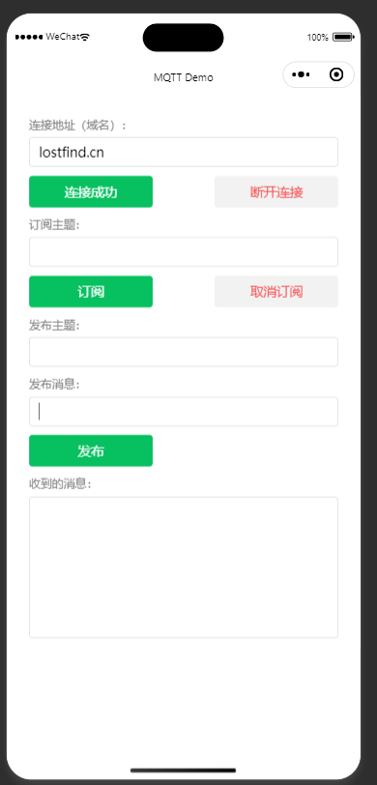

1. 订阅者订阅主题

在订阅主题框中输入“lost”，点击订阅，若订阅成功会显示以下信息，此时订阅者就可以接收发布者发布的主题为“lost”的信息了。

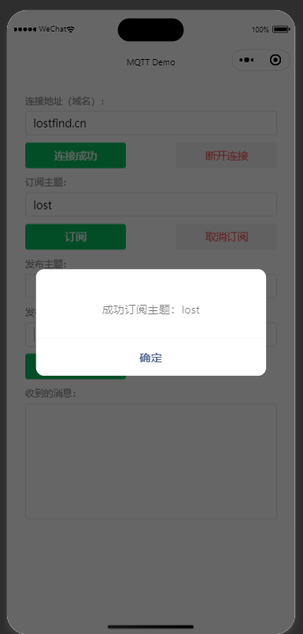

1. 发布者发布信息，订阅者接收信息

在发布主题中输入“lost”，信息中输入“airpods”，点击发布，收到的消息中就会显示“airpods”信息，表示订阅者成功接收了主题为“lost”的信息。

